北京航空航天大学
2015－2016 学年 第一学期期末考试

《 工科数学分析（Ⅰ） 》
（A卷）

班号 学号 姓名
主讲教师 考场 成绩

题 号 | 一 | 二 | 三 | 四 | 五 | 六 | 七 | 八 | 总分
成 绩
阅卷人
校对人

2016年01月20日

- 选择题（每题4分，满20分）

1. 下列命题中错误的是 （ D ）
A. 若在区间内的原函数是常数，则在内恒为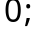
B. 若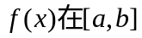上可积, 则上必有界 ；
C. 若上可积, 则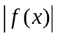在区间上也可积 ；
D. 若上不连续，则上必不可积 .

2. 设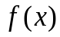满足等式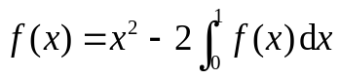，则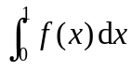=（ B ）
- 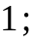 B. 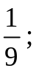 C. 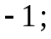 D. 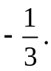

3. 设函数可导，则（ C ）
- 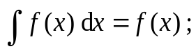 B. 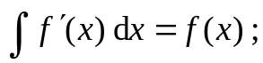
C. 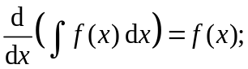 D. 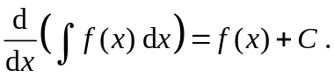

4. 下列广义积分中，发散的是（ C ）
- 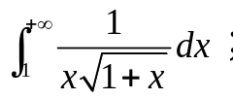 B. 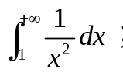
C. 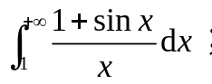 D. 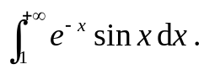

5. 瑕积分 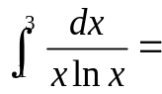（ C ）
- 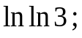 B. 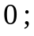 C. 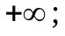 D. 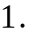

- 计算题（每题6分，满分30分）
1. 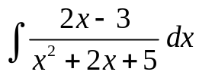
解：
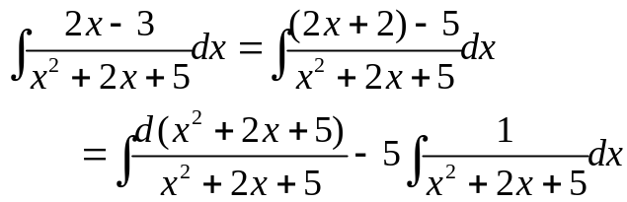
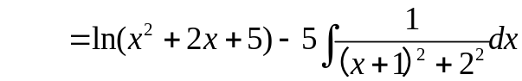
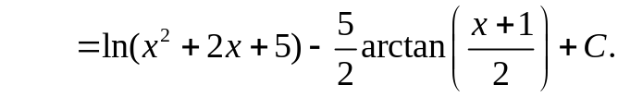
建议：拆成两项2分，积分计算各2分。

2. 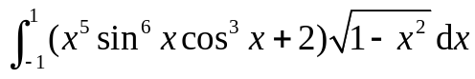
解：由对称性：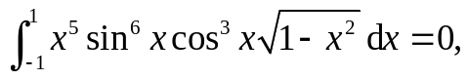
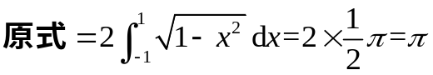
（其中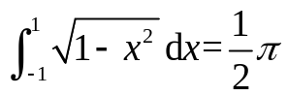可以看做圆心在原点，半径为１的上半圆的面积，
也可以利用公式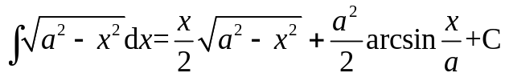来计算.）
建议：对称性3分，剩下计算3分。

3. 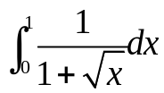
解：令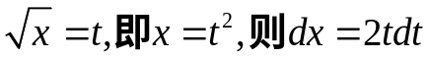

建议：根式带换3分，剩下计算3分。

4. 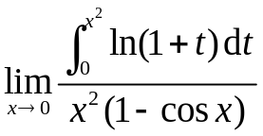
解：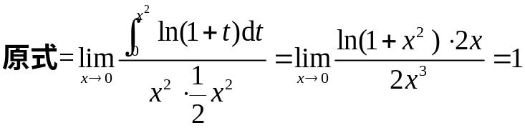
建议：等价代换2分，变上限求导3分，结果1分。
5. 已知 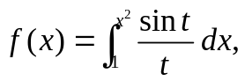求 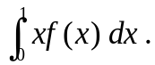
解：
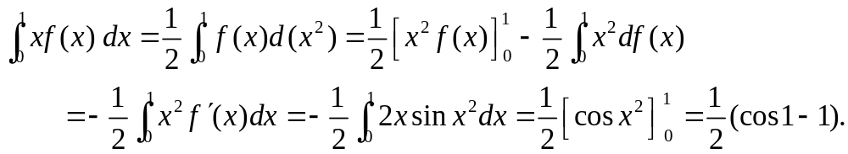
建议：分部积分2分，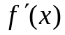计算2分，结果2分。

- (本题8分)
利用定积分定义，求极限 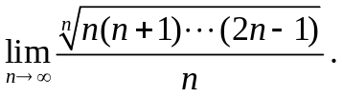
解：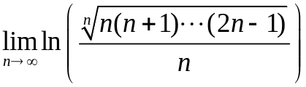
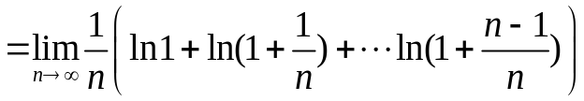 -------2分
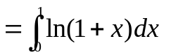 -------2分
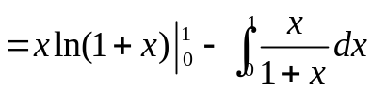
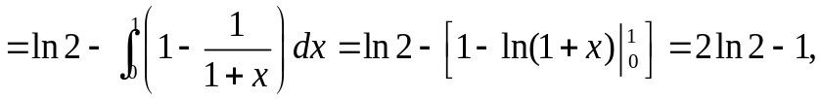 -------2分
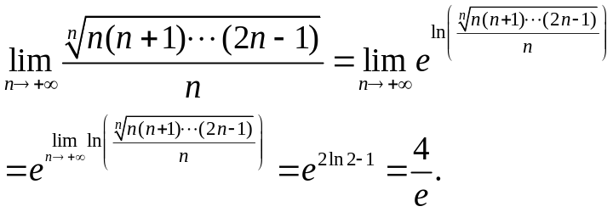 -------2分

- (本题10分)
求二阶线性非齐次常微分方程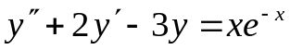的通解.
解： 特征方程：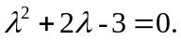 -------2分
容易求得两个特征根为：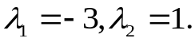 -------1分
对应齐次方程的通解为：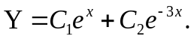 -------1分
因为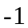不是特征根，我们设非齐次方程的特解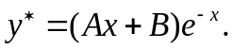 -------2分
带入方程，我们有 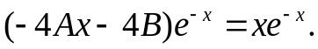
所以，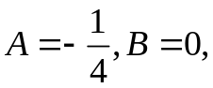 -------2分
于是非齐次方程的特解为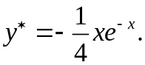 -------1分
非齐次方程的通解为 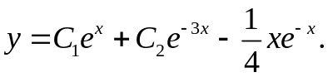 -------1分
- (本题12分，每小题6分)
判断下列广义积分的敛散性，若收敛，并判别是绝对收敛或条件收敛.
（1）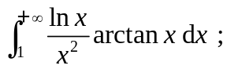 （2）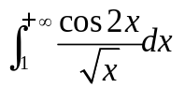.
解：注意到：
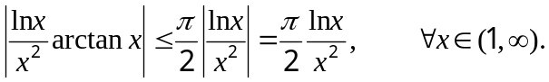 -------2分
对于任意的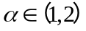，我们有
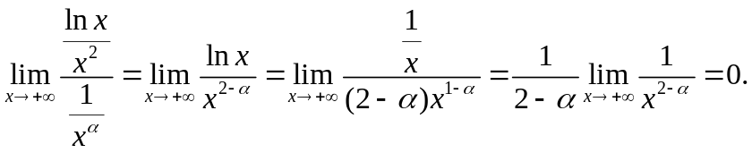 -------2分
因为，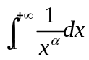收敛．由比较判别法，我们可知无穷积分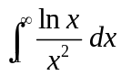收敛.进而，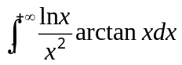绝对收敛．-----2分
( 注：时，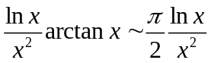，原广义积分与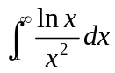具有相同的敛散性. )

（2）.
解：首先，令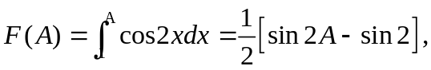 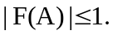 -------1分
另一方面，我们注意到函数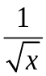单调递减并且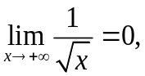 -------1分
由Dirchilet判别法可知，无穷积分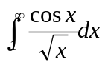收敛． -------1分
其次，注意到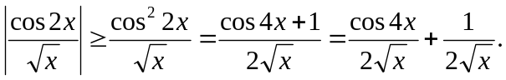 -------1分
类似于的证明，我们可知无穷积分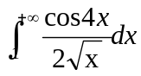收敛． -------1分
又因为无穷积分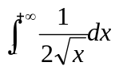发散，于是，无穷积分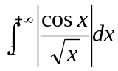发散．-------1分
进而，无穷积分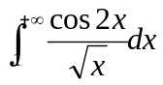条件收敛。
- (本题10分)
过坐标原点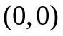作曲线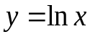的切线，该切线与曲线及轴围成一平面图形D，计算（1）D的面积；（2）D绕轴旋转一周所成旋转体的体积.
解：假设切点坐标为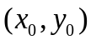， -------1分
则由曲线方程及处切线方程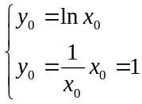 解得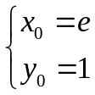 ， -------2分
从而切线方程为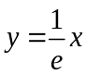. -------1分
则平面图形D的面积为 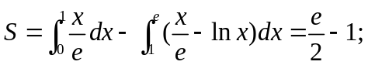
-------3分（积分公式2分，结果1分）
D绕轴旋转一周所成旋转体的体积为
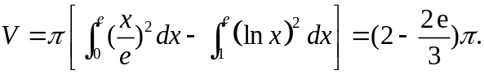
-------3分（积分公式2分，结果1分）
- (本题10分)
设函数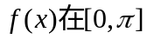上连续，满足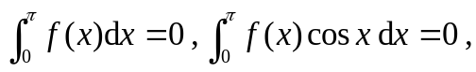证明：
函数在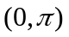内至少存在两个零点.
证明:
方法一： 若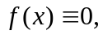则结论成立； -------1分
若连续函数不恒为0，则必在内存在零点.
否则若函数在区间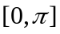上不变号，这与已知条件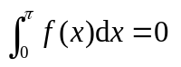矛盾. -------2分
( 或由积分中值定理, 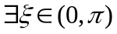, 满足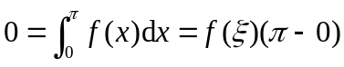, 即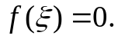)
假定在内只有唯一零点, 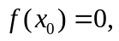 -------1分
则在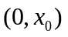及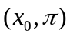上异号, -------1分
从而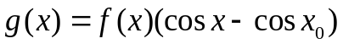在上不变号, -------1分
且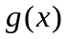不恒为0, 所以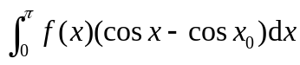严格大于0或小于0 , -------2分
而由已知条件
, 矛盾, -------1分
所以假设不成立, 在内至少存在两个零点. -------1分
方法二： 设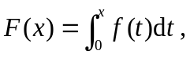 -------1分
则由已知条件知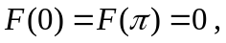 -------1分
又由的连续性可知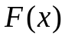在上可导，且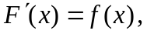 -------1分
则
-------2分
由积分第一中值定理, , 满足
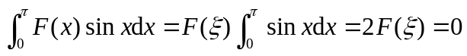. -------2分
即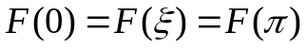，-------1分
在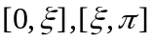上分别应用罗尔定理，可得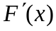即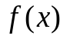在内至少存在两个零点. -------2分
- 附加题(本题10分)
设在在上有连续的二阶导数，且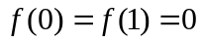，又不恒为零，
证明：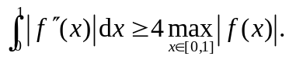 (提示：在内取到最大值)
证明：由条件知在内取到最大值，假定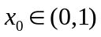为最大值点，即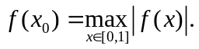-------1分
在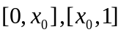上分别对使用Lagrange中值定理可得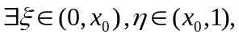满足
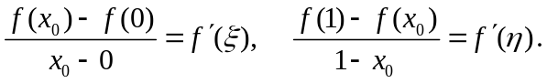 ------4分（每个公式2分）
则
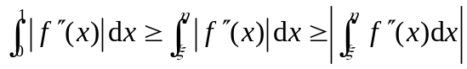 -------2分（每个不等式放缩1分）
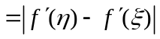 -------1分
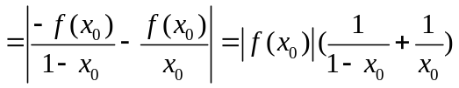
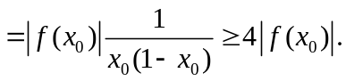-------2分
故有

